

**《程序设计课程实践》综合项目实验报告**

# 项目名称：****

**团队成员：（学号 姓名）（组长放第1个位置）**

完成时间 年 月

# ****项目实验报告

# （一级标题：黑体，3号，居中，另外，所有红色字部分，正式上交文档，都删掉）

## 团队成员组成及分工（二级标题：黑体，4号）

|  |  |  |
| --- | --- | --- |
| **学号** | **姓名** | **详细任务分工** |
| **\*\*\*\*\*\*\*\*** | **\*\*\*** |  |
| **\*\*\*\*\*\*\*\*** | **\*\*\*** |  |
| **\*\*\*\*\*\*\*\*** | **\*\*\*** |  |

## 2．开发背景

俄罗斯方块（Tetris， 俄文：Тетрис）是一款电视游戏机和掌上游戏机游戏，它由俄罗斯人阿列克谢•帕基特诺夫发明，故得此名。俄罗斯方块的基本规则是移动、旋转和摆放游戏自动输出的各种方块，使之排列成完整的一行或多行并且消除得分。

在本次课程设计中，要求支持键盘操作和若干种不同类型方块的旋转变换，并且界面上显示下一个方块的提示以及当前的玩家的得分，随着游戏的进行，等级越高，游戏难度越大，即方块的下落速度越快，相应的等级，等级越高，为玩家提供了不同的选择。（正文部分：中文宋体，英文：Times New Roman小四号字，行距：20磅）

## 3.系统功能设计

### 3.1系统功能模块设计

（正文部分：需要包含系统功能模块设计的阐述和功能模块图，中文宋体，英文：Times New Roman小四号字，行距：20磅）

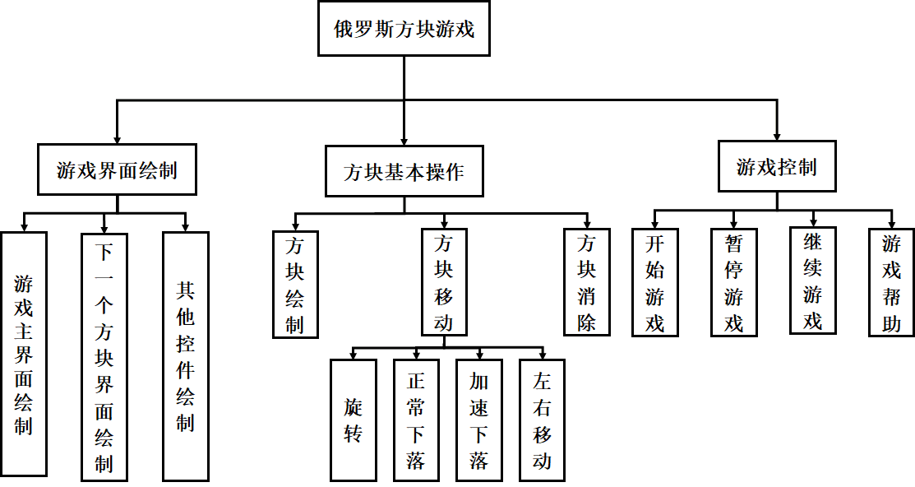

图1 系统功能模块图（图的说明：宋体，5号字）

备注：此图仅供参考、切勿抄袭

### 3.2 系统业务流程设计

（正文部分：需要包含系统业务流程设计的文字阐述和系统业务流程图，中文宋体，英文：Times New Roman小四号字，行距：20磅）

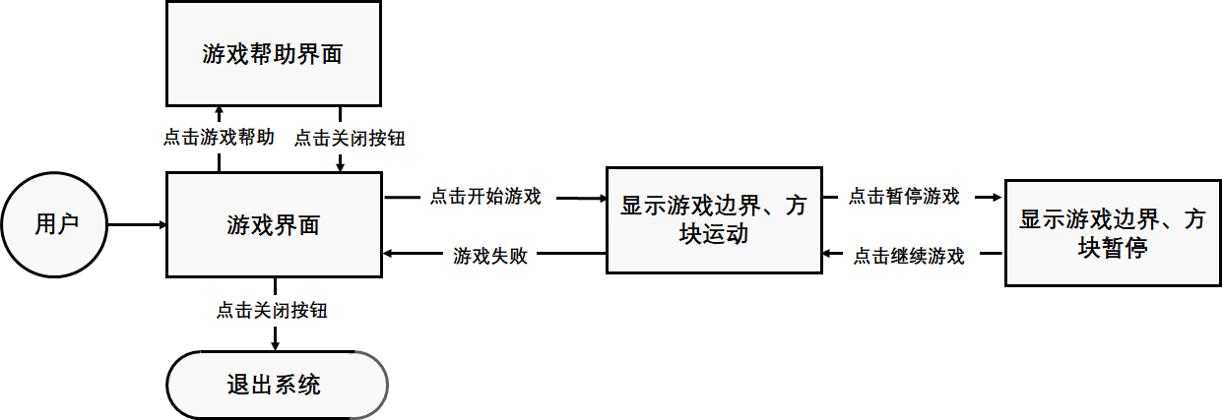

图2 业务流程图（图的说明：宋体，5号字）

备注：此图仅供参考、切勿抄袭

## 4.项目创建

### 4.1系统开发环境要求

本项目的开发及运行环境要求：

操作系统：

开发工具：写清使用的IDE

开发语言：c语言

### 4.2 项目创建过程

用文字+截图方式说明创建项目的过程

## 5.预处理模块设计(从这部分开始，以文字+图+实现代码的形式详细说明每部分是怎样进行设计，以及设计之后的实现效果,如果没有图，则可以不画。从第5部分开始，根据目录名称及编号按各小组项目自行编制。以下部分每块内容写上文档完成人)

文档完成人：****

### 5.1 文件引用

列出需要引用的头文件，使用注释方式说明引用的原因

### 5.2宏定义

列出所有宏定义，使用注释方式说明用途

### 5.3定义全局变量

列出所有全局变量，使用注释方式说明用途，也可以通过文字的方式在代码前或后说明用途。

### 5.4函数声明

1. void myJhus(int mm, int length)

输入参数：

输出参数：

实现功能：

1. void myJobs(int mm, int length)

输入参数：

输出参数：

实现功能：

备注：6-9为游戏项目的参考写作提纲，其余类别项目，请自行设计

## 6.系统界面设计

### 6.1游戏欢迎界面设计概述

### 6.2设置文字颜色

### 6.3设置文字显示位置

### 6.4 ……

### 6.5 ……

…….

## 7.游戏主窗体设计

## 8.游戏逻辑设计

## 9.开始游戏

.....

## 项目运行效果

备注：阐述并截图说明项目主要界面的运行效果，与前面功能结构和业务流程设计呼应。

## 11.项目创新点（此部分编号不一定是11，根据自己的项目来调整）

备注：请写出项目中的创新点，例如优化了**算法，写出不少于2个创新点。

## 12.收获和建议（此部分编号不一定是12，根据自己的项目来调整）

备注：每位成员单独写自己的收获和建议（字数400字以上）。包含：本课程学到了什么？遇到了什么困难？如何解决？在团队项目中，自己主要承担的开发任务，如何与小组成员协作，如何在团队协作过程中逐步完成项目开发，最终收获什么。从团队协作、项目创新、人工智能、产品质量等1个或多个角度分析软件产品策划和研发过程中的重要性，并结合生产生活中碰到问题，提出一个具有较好应用前景的软件产品设想。（黄色填充部分，正式文档需删掉）

组长****：

成员1****：

成员2****：

## 附：源代码清单（每个部分写明是哪位同学完成）